- 參加工作坊的同學及老師需於培訓前，根據大會的指引，預先裝備自己的手提電腦，並於培訓時帶備自己的手提電腦，http://www.cse.ust.hk/~csclchan/AADC/index.html

- 工作坊的課堂筆記將於工作坊前兩天上載至http://www.cse.ust.hk/~csclchan/AADC/notes.html , 敬請老師及同學自行列印及攜帶筆記。

- 在報名時已提供車牌號碼的老師將可於工作坊當日於科大免費泊車，但因大學的規則，大會未能為老師預留特定的車位，敬請老師預留時間尋找車位。

- 工作坊將於香港科技大學進行，敬請準時出席，有關時間及地點如下：

節數 | 日期 | 時間 | 地點 (香港科技大學)
第一節 | 2012年10月27日 | 9:00am - 12:00noon | 林護演講廳（LT-B）
第二節 | 2012年11月10日 | 10:00am – 1:00pm | 利榮達演講廳（LT-D）
第三節 | 2012年11月24日 | 10:00am – 1:00pm | 夏利萊博士及夫人演講廳（LT-C）
第四節 | 2013年1月12日 | 10:00am – 1:00pm | (容後公怖)

香港科技大學交通路線http://www.ust.hk/chi/about/campus_gethere.htm
香港科技大學參考地圖：
（官方網站地圖請到http://publish.ust.hk/univ/maps/Campus_Map_Color.pdf下載）

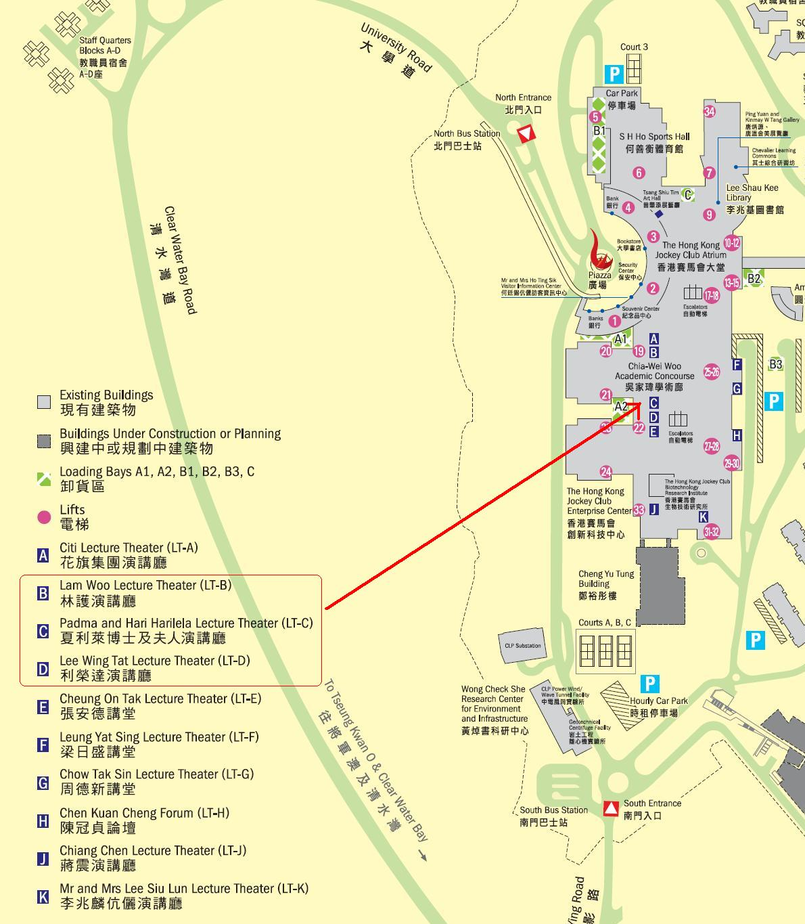
參賽者如從北門巴士站進入，可沿路到香港賽馬會大堂乘搭自動電梯到吳家瑋學術廊（各演講廳入口處）。

